Рекомендации родителям 5-летних детей
для занятий дома.
Терпения Вам и успехов Вашему малышу, дорогие взрослые!
Занимайтесь с удовольствием!
17.09.2022
Занятие № 1
Организационное.
24.09.2022
Занятие № 2
Математика.
Счёт от 1 до 10 и обратно. Знакомство с цифрой 0.
1)Повторить названия геометрических фигур (квадрат, прямоугольник, треугольник, круг, овал), закрепить умения рисовать их на листе бумаги, узнавать в окружающих предметах форму знакомых геометрических фигур (например, солнце похоже на круг ,книга – на прямоугольник, дорожный знак – на треугольник и т.п.).
2)Учить определять положение различных предметов в пространстве, используя слова: «внизу», «вверху», «впереди», «сзади», «перед», «за», «между», «рядом», «возле», «около», «справа», «слева»…(например, впереди меня – стол, справа от меня – дверь, над столом – лампа, под столом – игрушка…).
3)Определять направление движения, двигаться в заданном направлении (вперёд-назад, вверх-вниз, направо – налево).
4)Закрепить умение ориентироваться на листе бумаги – верхний правый угол, нижний правый угол, середина ,верхний левый угол, нижний левый угол.
01.10.2022
Занятие №3
Математика.
Счёт от 1 до 10, от 10 до 1.Знакомство с числом и цифрой 1.
1.Устный счёт от 1 до 10 и обратно.
2.Знакомим с пословицами.
Растолковать пословицу:
-Одна пчела немного мёду натаскает.
-Один раз солгал, навек лгуном стал.
-За двумя зайцами погонишься, ни одного не поймаешь.
-Не узнавай друга в 3 дня - узнавай в 3 года.
3.Дидактическая игра «Справа – слева».
«На, над, под, между, посередине».
Например: Кто сидит на стуле? (под стулом…).
4.Учить писать цифру 1 по образцам на листочках, в тетради в клеточку.
Конкурс фантазёров.
Перед вами квадраты.

Дорисуйте каждый квадрат так, чтобы получился какой-нибудь предмет.
5.Раскрашиваем. Штрихуем.
Нарисуйте в тетради или альбоме какие-либо предметы.
Обведите цветными карандашами контуры предметов. Заштрихуйте предметы, используя разные виды штриховки. Раскрашивая (штрихуя) рисунки, старайтесь не выходить за границы контурной линии. Правильно выберите цвет.
Виды штриховки:

08.10.2022
Занятие № 4
Математика.
Счёт от 1 до 10,от 10 до 1. Знакомство с числом и цифрой 2
1.Устный счёт от 1 до 10 и обратно.
2.Думай, считай,отгадывай:
-Сколько ушей у двух мышей?
-Сколько рогов у двух коров?
-На столе 4 яблока. Одно из них разрезали пополам .Сколько яблок на столе?
3.Работаем со счётными палочками.
Составить из 4-х палочек квадрат (посчитать стороны, углы, вершины).
4.Учить писать цифры 1,2 по образцам на листочках, в тетради в клеточку.
5.Найди закономерность и нарисуй.

15.10.2022
Занятие №5
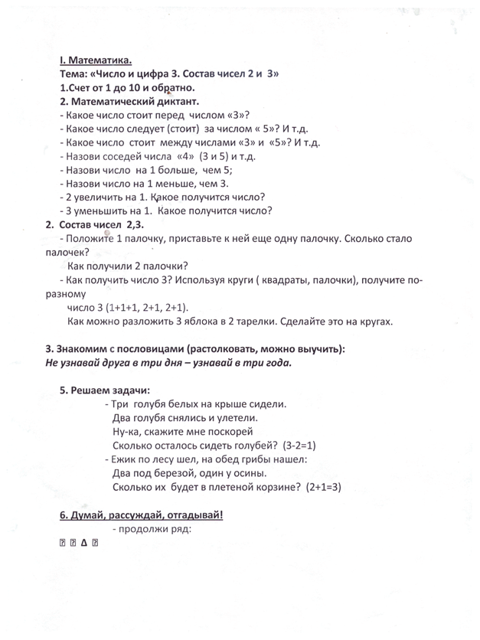

22.10.2022
Задание №6
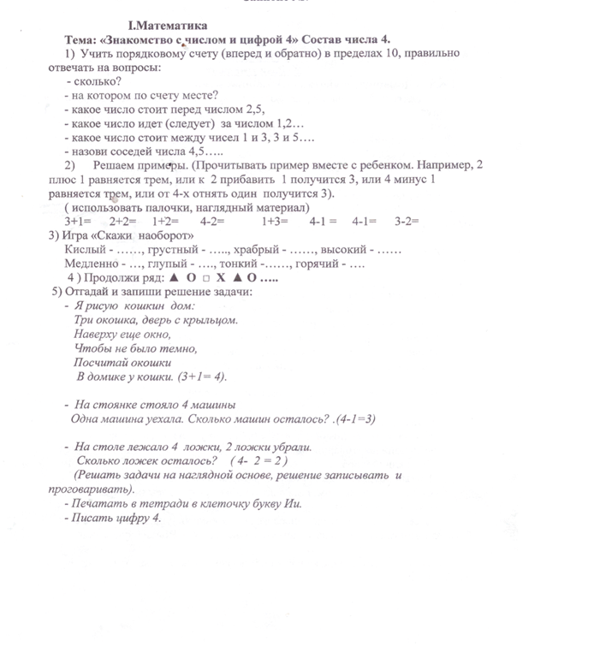

29.10.2022
Задание №7
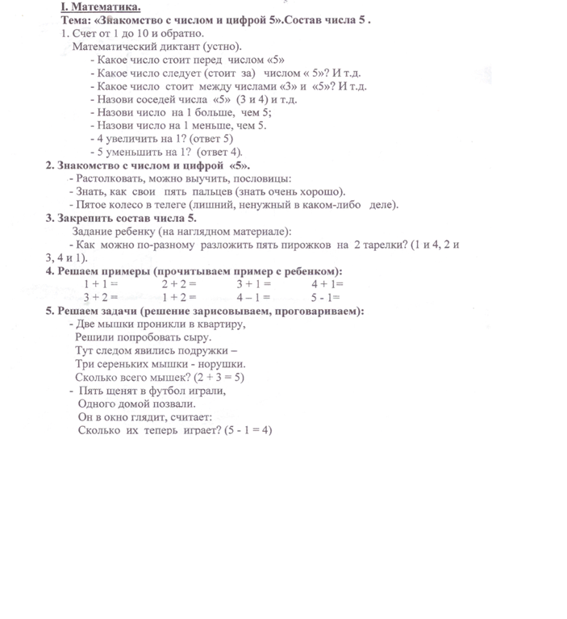

05.11.2022
Занятие №8
Математика.
Число и цифра 5.Состав числа 5.
1.Учить раскладывать число 5 на два меньших числа, а из двух меньших чисел составлять одно число.
2.Закреплять умение писать цифры 1,2,3,4,5.
3.Учить выкладывать из счётных палочек треугольник, домик.
4.Повторить названия всех осенних месяцев.
5.Понятия «длинный», «короче», «ещё короче», «самый короткий»

12.11.2022
Задание №9

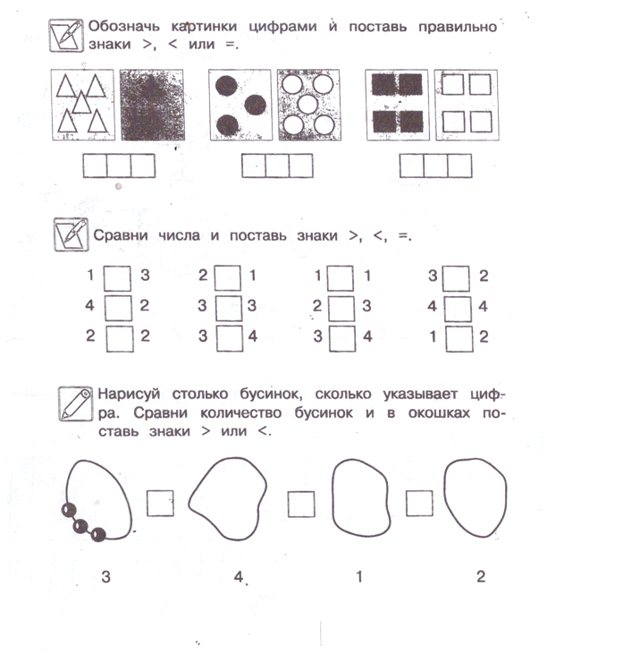

19.11.2022
Задание №10
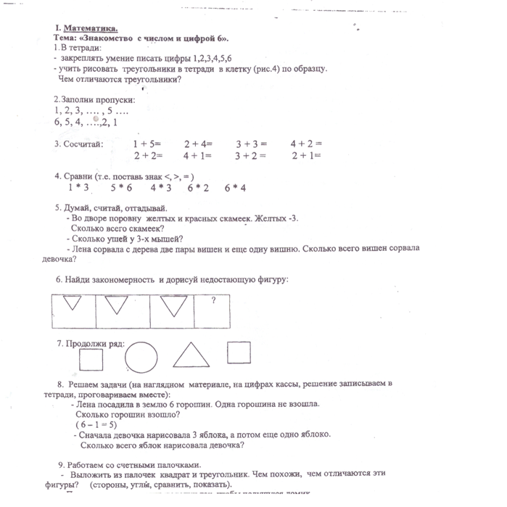

26.11.2022
Задание №11
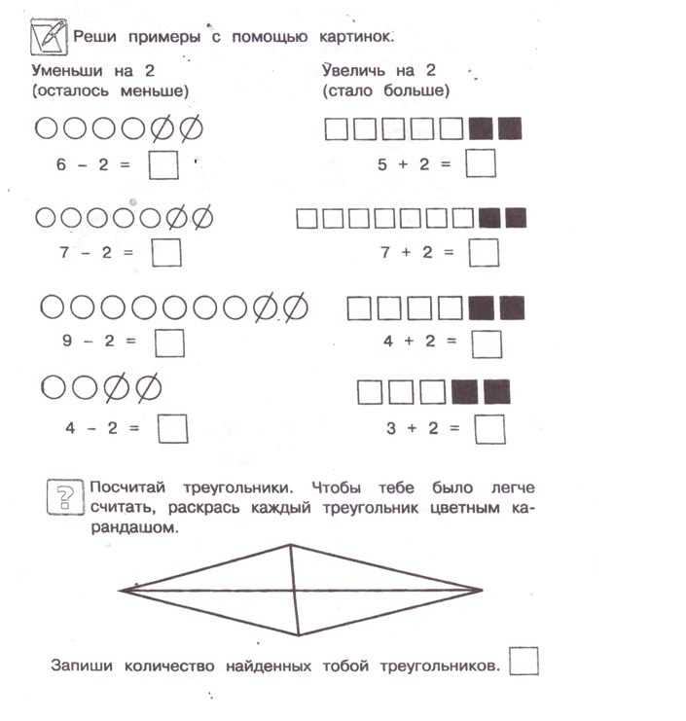

03.12.2022
Задание №12

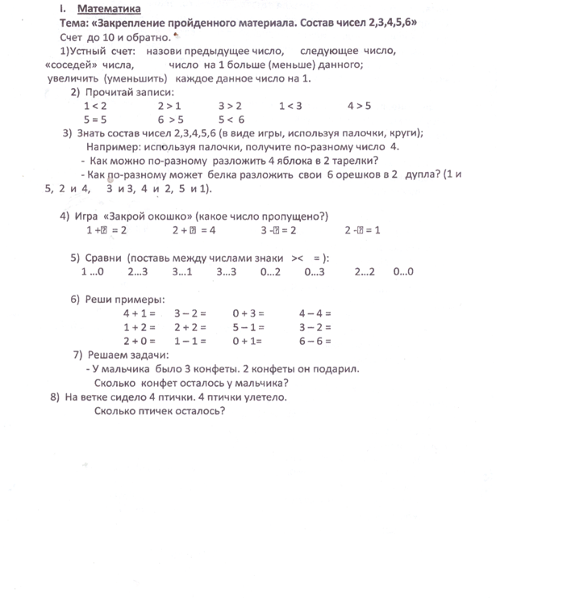

10.12.2022
Задание №13
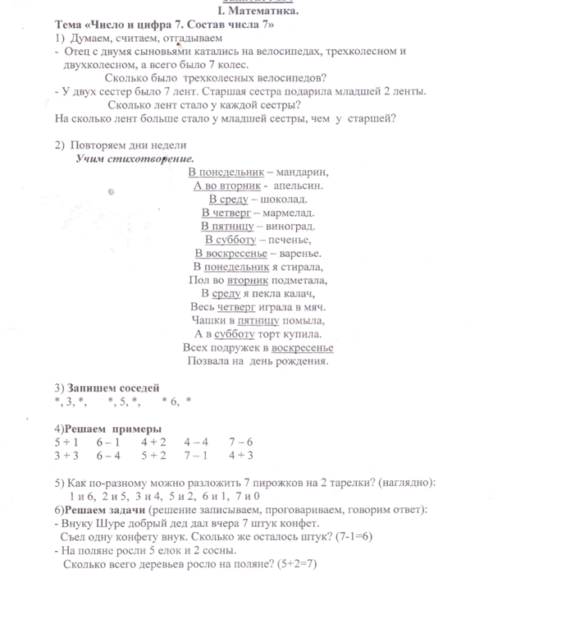

17.12.2022
Задание №14
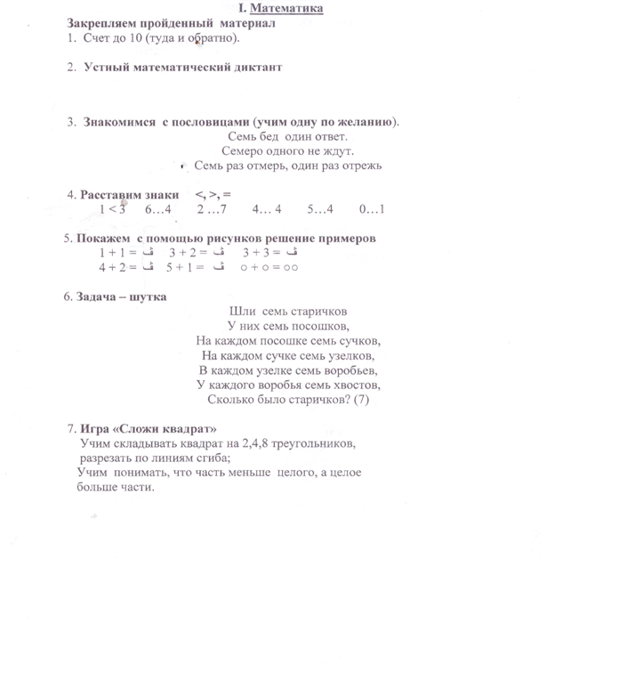

24.12.2022
Занятие 15
Тема: Состав числа 7. Повторение и закрепление пройденного материала.
1.Закрепляем пройденный материал (счет 1до 10 и обратно)
2.Выполни задания.
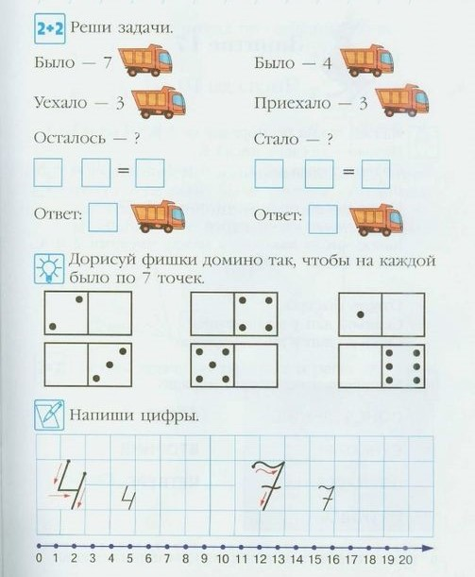

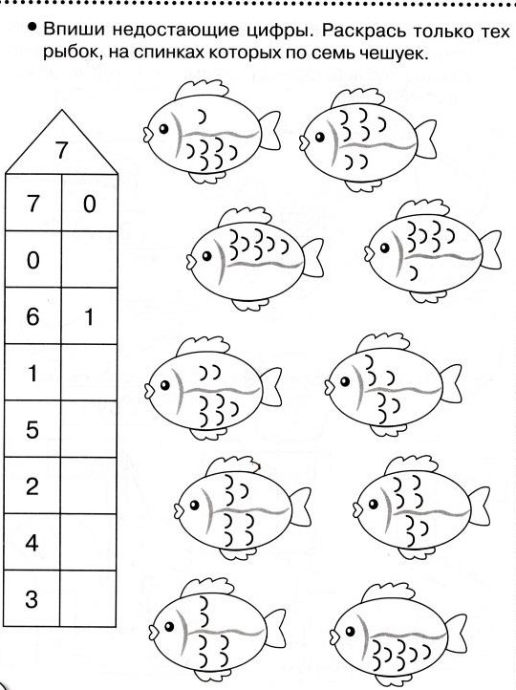
3. Выучить любую считалочку.
1.Раз, два, три, четыре, пять,
Шесть, семь, восемь, девять, десять,
Выплывает белый месяц!
Кто до месяца дойдёт,
Тот и прятаться пойдёт.

2.Раз, два — синева!
Три, четыре — солнце в мире!
Пять, шесть — речка есть!
Семь, восемь — майки сбросим!
Девять, десять — загораем целый месяц!

